Escuela Particular Las Naciones Nº1973
Avenida Las Naciones 800 Maipú
RBD : 25808-3 Fono: 7712401
Escuelalasnaciones1973@hotmail.com
Profesora: Paula Ortiz Herrera.

GUÍA DE LENGUAJE Y COMUNICACIÓN
Comprensión de Lectura “Feria del libro”
3° BÁSICO

Nombre: ____________________________________Fecha: _______________
Objetivo de la clase: | ¿Qué aprendí en la clase de hoy?:
OA7 Desarrollar el gusto por la lectura, leyendo habitualmente diversos textos.
OA6 Leer independientemente y comprender textos no literarios (cartas, biografías, relatos históricos, instrucciones, libros y artículos informativos, noticias, etc.) para ampliar su conocimiento del mundo y formarse una opinión: extrayendo información explícita e implícita; utilizando los organizadores de textos expositivos (títulos, subtítulos, índice y glosario) para encontrar información específica; comprendiendo la información que aportan las ilustraciones, símbolos y pictogramas a un texto; formulando una opinión sobre algún aspecto de la lectura; fundamentando su opinión con información del texto o sus conocimientos previos.

I.- Lee atentamente.
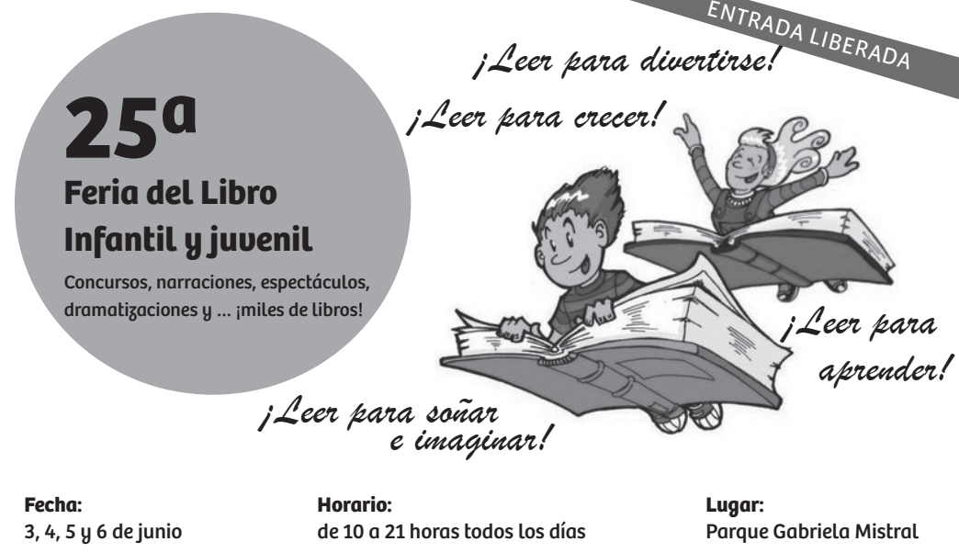

II.- Marca la letra de la alternativa correcta:
1.-La feria durará:
- 3 días.
- 4 días.
- 5 días.
- 6 días.
2.- Cada día, la feria funcionará:
- 9 horas.
- 10 horas.
- 11 horas.
- 21 horas.
3.- ¿En qué mes se realizará la fería?
- Julio.
- Septiembre.
- Abril.
- Junio.
4.- Este afiche se hizo para:
- Promover la importancia de la lectura en los niños.
- Informarnos sobre la feria del libro infantil.
- Invitarnos a participar en los concursos y espectáculos.
- Motivarlos a asistir a las narraciones y dramatizaciones.
5.- ¿En qué lugar se realizará la feria?
- En la biblioteca
- En el patio de la escuela.
- En el Parque Gabriela Mistral.
- En el parque Quinta Normal.
6.- ¿Qué quiere decir que la entrada sea liberada?
- Que debe pagar una gran cantidad de dinero para asistir a la feria.
- Que no se debe pagar para asistir a la feria.
- Que se paga solo lo que tenga.
- Que se paga un monto pequeño de dinero para asistir a la feria.
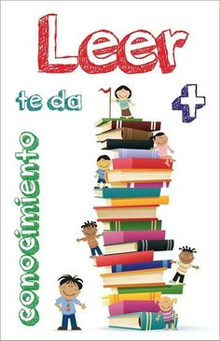
7.- ¿Cuántos años se celebra la feria del libro?
- 30 años
- 20 años
- 25 años
- 10 años.
III.- Responde:
1.- ¿Qué significa para ti “Leer para crecer”?
__________________________________________________________________
_________________________________________________________________

